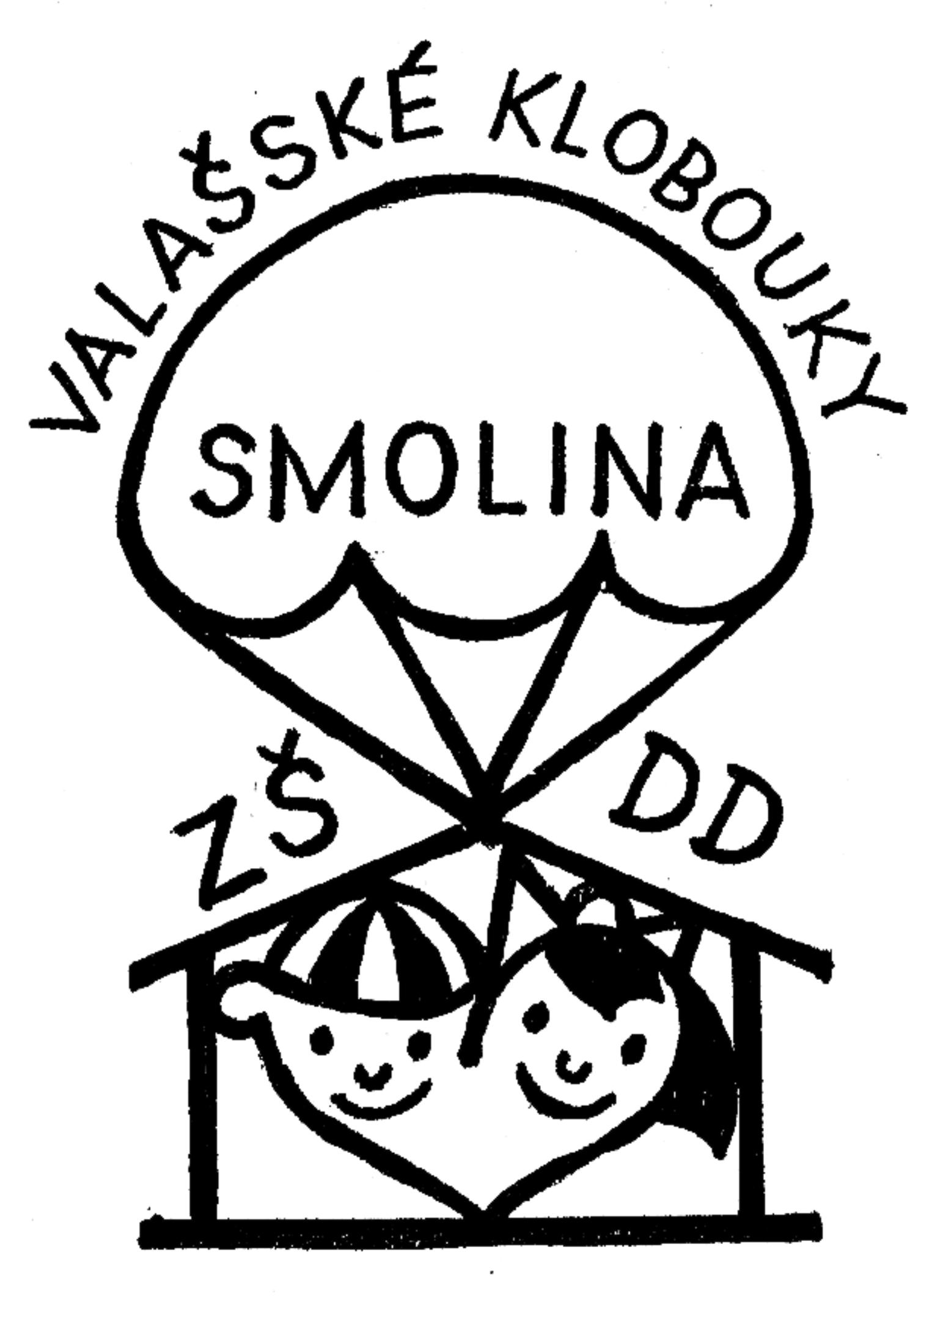
S Albertem znovu na Vsetíně
Dovolujeme si tímto pozvat všechny naše kamarády, příznivce, známé i náhodné návštěvníky v sobotu 22. listopadu 2014 do našeho stánku v prodejně Albert na Vsetíně. Také letos jsme dostali příležitost prodávat naše výrobky v rámci projektu Jarmarky s Albertem, jehož garantem je Spolu dětem o. p. s. a Nadační fond Albert. Letos budeme prodávat pod heslem Od nás pro vás, ode mňa pro tebe - aj drobnosť potěší.
Společnými silami jsme pro zájemce připravili voňavé svíčky z palmového vosku, něco málo z keramiky a spoustu našich tradičních výrobků z drátu, textilu i papíru. Přijďte k nám tedy na nákup nebo jenom tak - na kus řeči – aj drobnosť totiž potěší.
Za všechny obyvatele dětského domova ve Smolině srdečně zvou a na setkání se těší Andrea, Helena, Ruda a Ivan

